

Gita dell’associazione del “Centro socioculturale Sandro Pertini” di Zola Predosa a Cervia
Giovedì 18 Settembre 2014

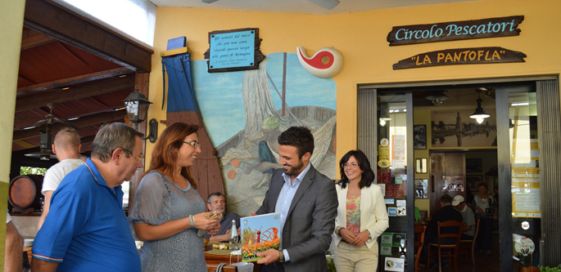

Consolidati rapporti di interscambio e di collaborazione con il Circolo Pescatori La Pantofla
Ha avuto successo la gita a Cervia, organizzata mercoledì 17 settembre 2014, dall’Associazione del Centro Socioculturale Sandro Pertini di Zola Predosa. All’insegna del motto “Un mare che unisce. Storia, tradizioni, gastronomia” si sono consolidati rapporti di interscambio e di collaborazione tra la associazione, il Circolo Pescatori La Pantofla di Cervia e le due realtà cittadine.
Zola Predosa è una città di 18.000 abitanti della provincia di Bologna, adagiata fra la pianura e le colline. È un distretto industriale-artigianale molto importante (con 700 aziende) ed è anche un moderno centro agricolo. La città è ricca di storia, di cultura con un ricco tessuto associativo di base ed è particolarmente attenta alle tematiche ambientali. I zolesi che sono venuti a Cervia frequentano il Centro Socioculturale "Sandro Pertini", uno dei cinque centri sociali presenti sul territorio comunale di Zola Predosa. L’edificio che ospita il centro è attorniato da un parco ed è diventato un punto di ritrovo e riferimento per tutte le fasce d’età della popolazione di Zola Predosa. Nel centro si svolgono molteplici attività ed iniziative di intrattenimento, di promozione culturale e di solidarietà, che vedono la partecipazione di numerosi volontari.
All’arrivo a Cervia gli ospiti sono stati accompagnati in visita all’area portuale e al Museo del sale. Hanno fatto gli onori di casa Silvano Rovida, Presidente del Circolo Pescatori ed Oscar Turroni, Presidente del Gruppo Culturale Civiltà Salinara, che ha presentato anche le attività e le caratteristiche del Museo del Sale.
Il pranzo al Circolo Pescatori, gestito da Paola Pirini, ha costituito un momento centrale della gita sociale, con la degustazione dei piatti tradizionali della gastronomia marinara. L’appuntamento a tavola si è svolto in un’atmosfera di festa.
Per l’occasione il sindaco di Cervia Luca Coffari e l’Assessore Giovanni Grandu hanno incontrato il Presidente del Consiglio Comunale di Zola Predosa Elisabetta Martignoni e il Presidente dell’Associazione del Centro socioculturale Pertini, Silvia Bonvicini, coadiuvata da Eros Degliesposti.
Lo scambio ufficiale tra le delegazioni delle due città di gadget, pubblicazioni e del “piatto dell’Amicizia”, in ceramica e decorato con le immagini delle multicolori vele al terzo, hanno posto le basi per un più ampio rapporto di collaborazione. Sabato 27 settembre 2014 a Zola Predosa si svolgerà il gemellaggio tra le due realtà associative ed è previsto un momento di festa con la degustazione di piatti tipici della tradizione marinara, preparati dalla “squadra di volontari”del Circolo Pescatori di Cervia.
Prospettive interessanti si aprono per il prossimo anno anche per la Società Parco della Salina di Cervia che all’incontro era rappresentata dal Presidente Giuseppe Pomicetti e dalla responsabile per la comunicazione Letizia Magnani.
Partecipavano all’iniziativa per il Comune di Bertinoro, anche il Sindaco Nevio Zaccarelli e l’Assessore al Turismo e alla cultura Mirko Capuano, coinvolti nella prospettiva di un rapporto di collaborazione riguardante le tematiche dell’enogastronomia e delle Strade dei sapori.
L’iniziativa ha quindi avuto risvolti di carattere culturale e turistico e un generale apprezzamento per la bella giornata trascorsa a Cervia è stata espressa dagli ospiti di Zola Predosa.

